河北大学教师培训管理平台操作说明-院系管理员

一、如何登录

（一）电脑端登录网址
http://133231.v.chaoxing.com

登录方式（以下两种方式任选一种即可）
1.扫码登录：学习通扫码登录
2.机构登录：输入工号及密码点击登录。


登录成功后可绑定手机号，便于下次使用手机号直接登录。
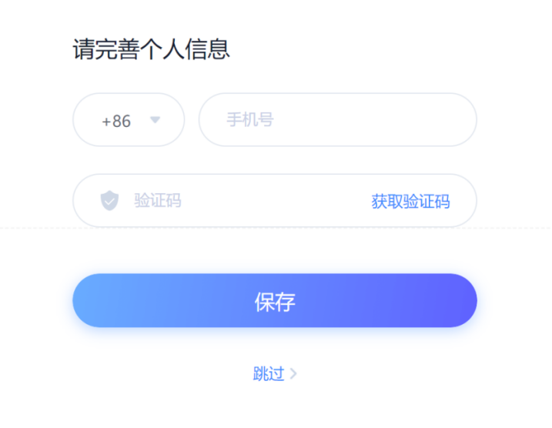

为教师置入账号信息
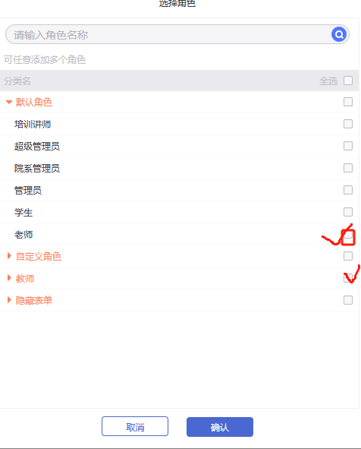
登录院系管理员后台后，在“用户管理”中点击“添加”，可为新增用户设置账号。注意，工号为必选项。角色勾选“老师”和“教师”。组织架构选择所在单位。
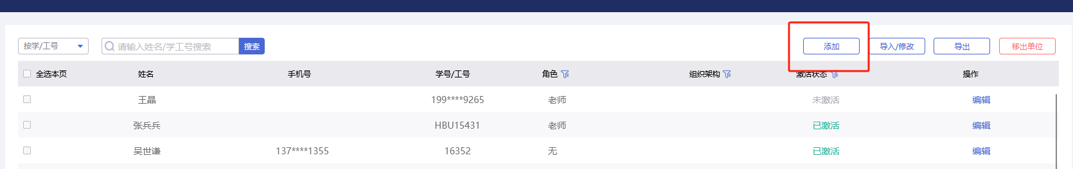

三、如何开展培训活动

发布培训
登录院系管理员后台后，即可进行培训活动的管理工作。点击培训管理-进入培训页面。在该页面下可查看到报名范围包括本人所在院系的培训活动，以及本人发布的所有培训活动。
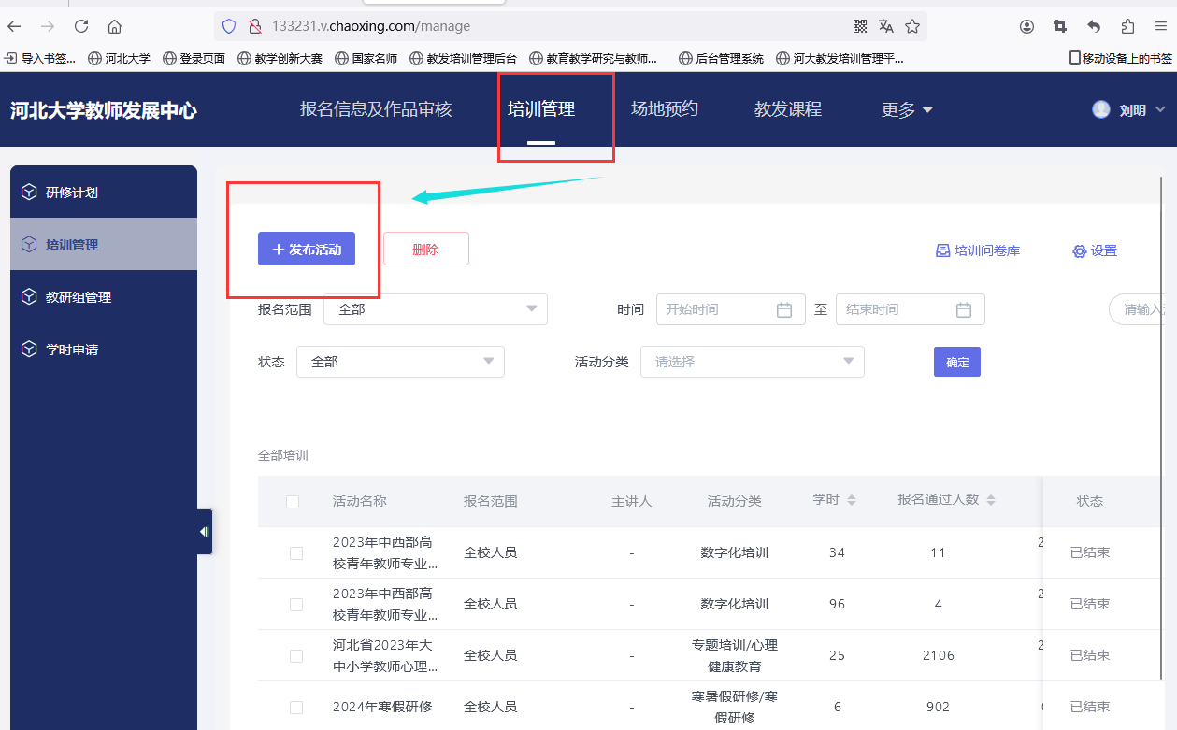
点击“发布培训”即可发布新的培训活动。填写培训基本信息。

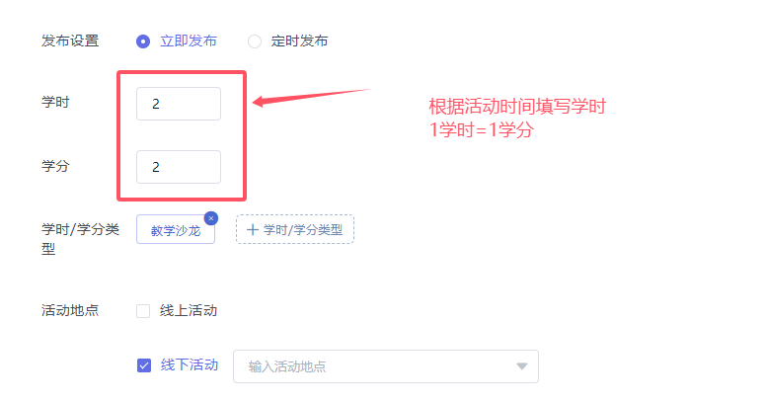
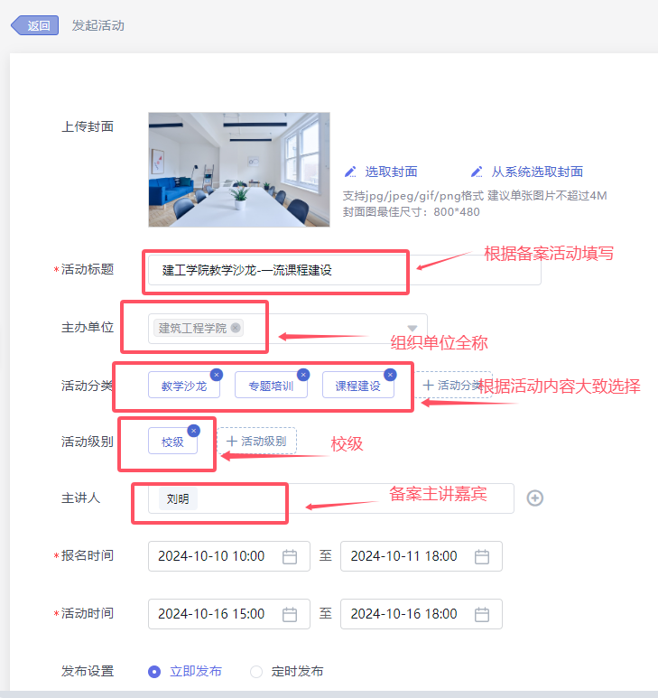
点击高级设置可对此次培训进行更为具体的设置。若未进行高级设置，则默认报名范围为全体人员。其他设置项默认为空。
若进行高级设置：
1.“报名范围”：可根据现有组织架构进行勾选。报名范围为勾选院系。
2.“开放报名”：打开后则可允许指定院系范围外人员进行报名，此时可设置报名范围外名额数。
3.“报名需审核”：勾选后，所有的报名数据需要审核通过后才视为报名成功。
4.“培训证书”：可自主设置此次培训的证书，此次培训学分审核通过后则自动发放培训证书。
5.“经费说明”：描述的内容会在培训详情下展示。
6.“发送新培训通知”：勾选后，此次培训会通过学习通发放培训通知给指定报名范围人员。
7.“需填写报名表”：设置表单后，教师报名时需要填写报名表。

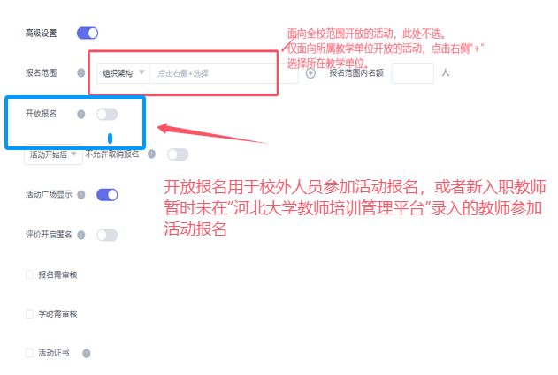

（二）培训管理
培训发布成功后需要分别对报名情况、考勤情况、学分审核进行管理工作。
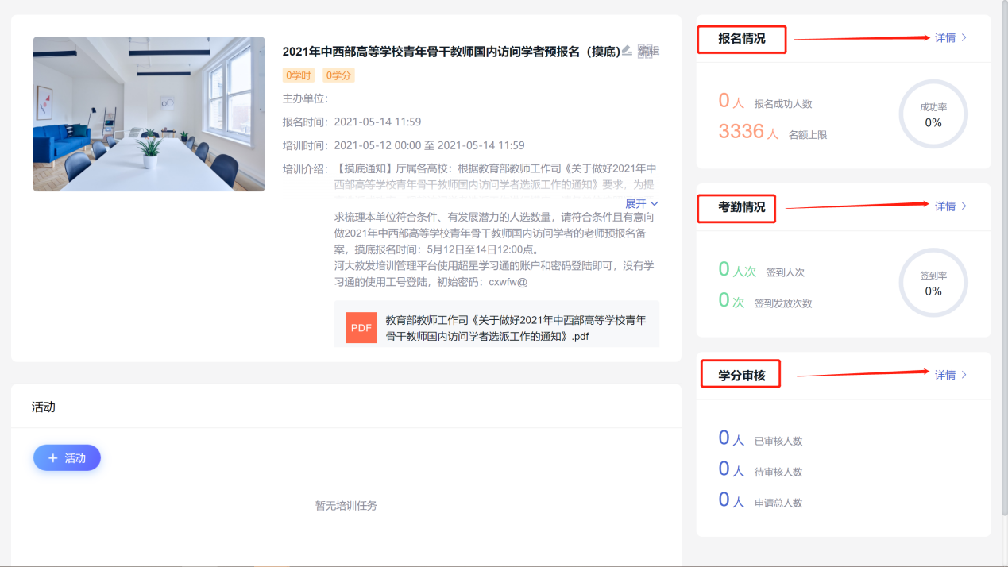
进入报名情况详情页。院系管理员只能看到本院系下人员的报名信息，并进行报名审核操作。
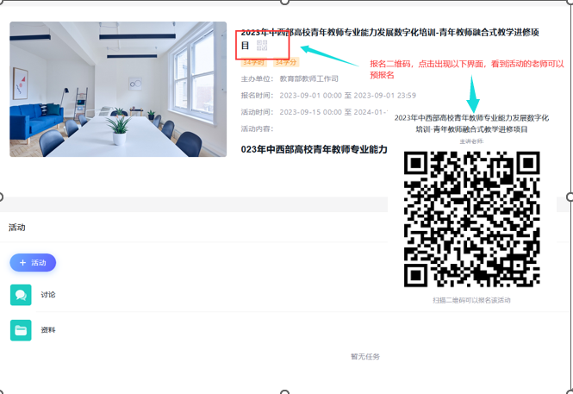
扫描二维码可以组织教师预报名。
对错过签到的老师，可以点击下图单独添加报名信息。
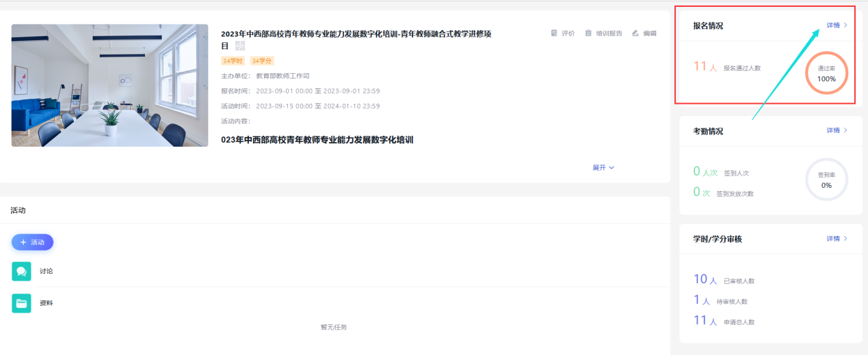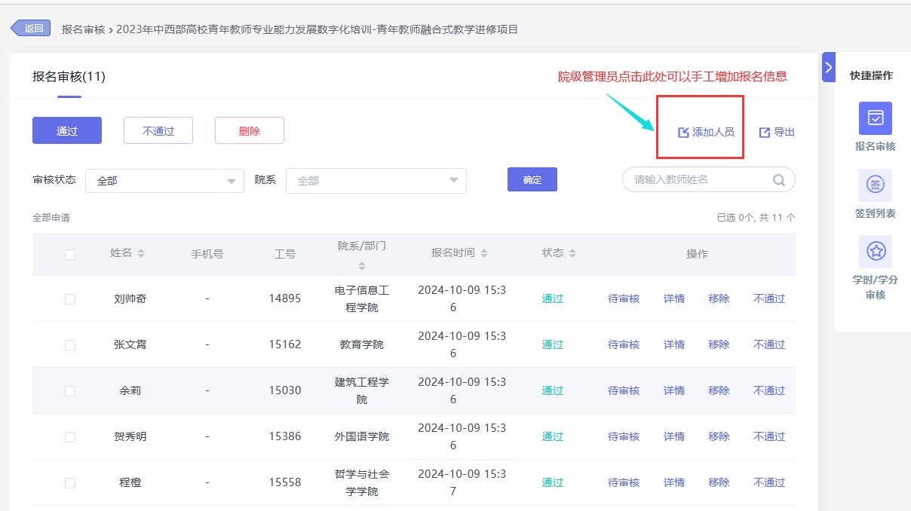
进入考勤情况详情页。院系管理员可以创建签到。签到支持三类签到方式：二维码签到、手势签到、位置签到。院系管理员按需设置即可。
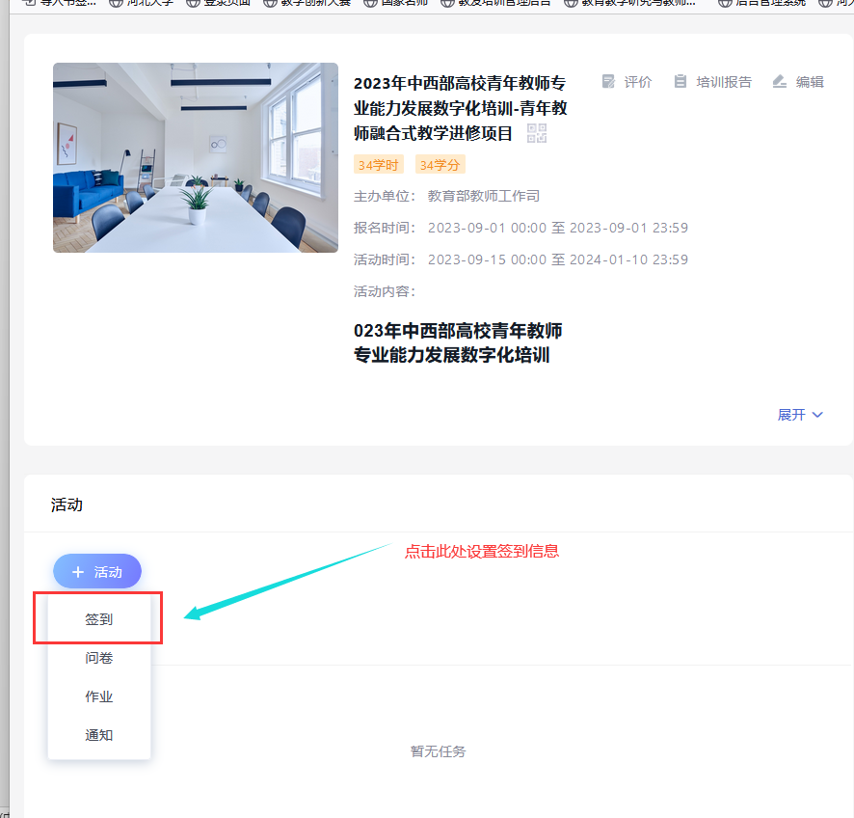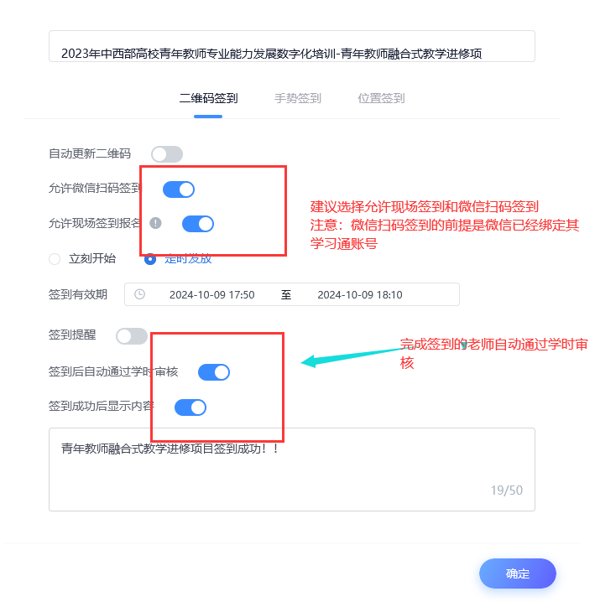
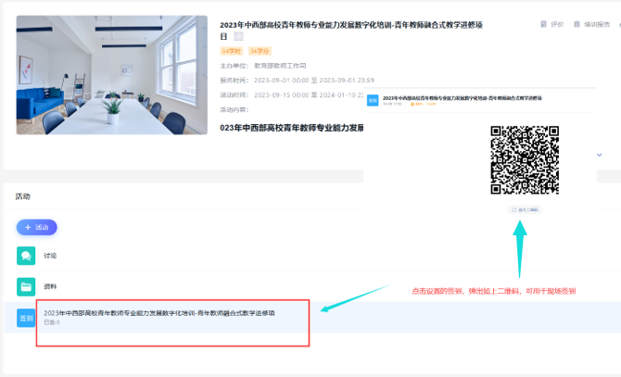
培训现场展示签到二维码供参训老师扫码即可完成签到。
通过签到详情可查看此次培训活动的全部签到情况。
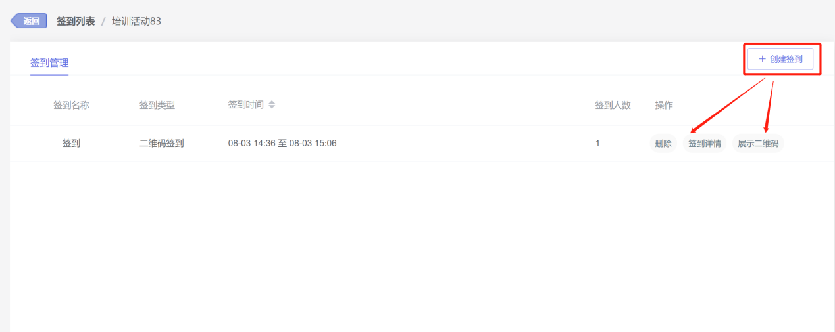
进入学分审核详情页。院系管理员只能看到本院系下人员的学分审核信息，并进行学分审核操作。如已经设置自动通过学时审核，不需要审核学时。如果是管理员新添加的教师，在此处审核学时。
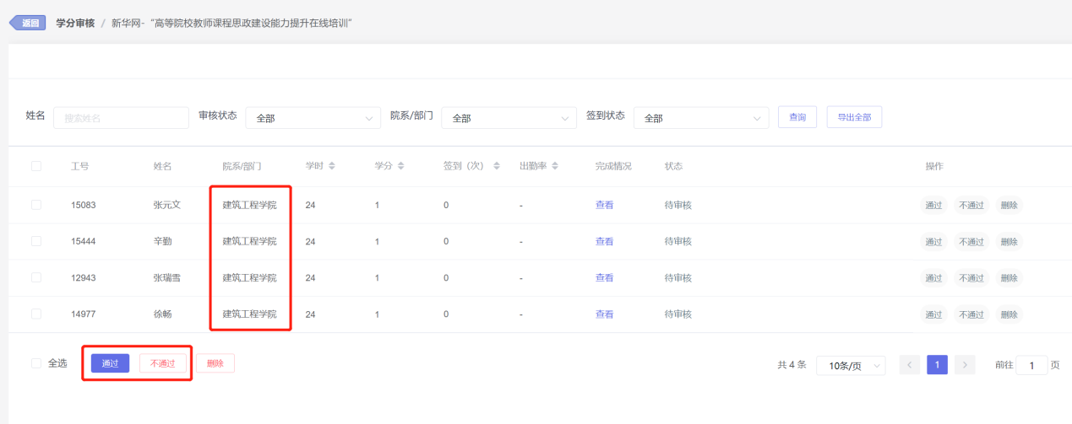

四、登录如何申请培训
登录院系管理员后台后，点击“学院定制”。填报教师教学发展培训申请，进行提交。


